Cyngor Eglwysi Rhyddion Cymru
Digwyddiadur Y Llywydd (Rhif 7 – Ebrill– Awst 2019)

Ebr 1 Diolch i Helen am gynrychioli CERC yn lansiad Cymru o Strategaeth Fyd-eang newydd Cymorth Cristnogol. Roedd yn gyfarfod lluosog a llwyddiannus gyda’r siaradwyr yn cynnwys Eluned Morgan A.C; Dr Rowan Williams ac Amanda Mukwashi (Prif Weithredwraig Cymorth Cristnogol).
Ebr 6 Mynychu gweithgor diwrnod cyfan yng nghanolfan SWALEC wedi ei drefnu gan Adran Addysg Llywodraeth Cymru i drafod y cwricwlwm newydd.
Roedd wedi ei drefnu er budd rhanddeiliaid cymunedau Du, Asaidd a Lleiafrifoedd Ethnig. Cadeiriwyd gan Mrs Uzo Iwobi OBE, Prif Weithredwraig, Race Council Cymru.
Cafwyd cyflwyniadau gan swyddogion addysg Llywodraeth Cymru a chan athrawon sy wedi bod yn rhan o’r datblygiadau. Cafwyd trafodaethau bywiog. Cafwyd cyfle i weld a thrafod y dogfennau a gyhoeddir ar Ebrill 30ain.
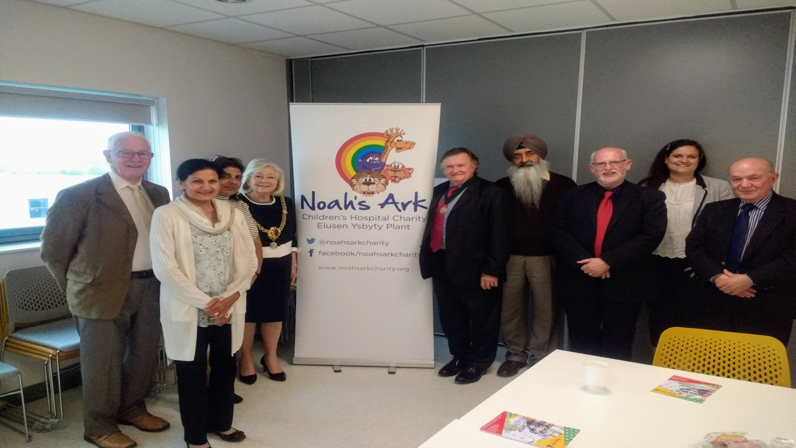
Ebr 30 Mynychu cyfarfod cyntaf Ffydd yn y Gymuned yr Elusen Arch Noa dan wahoddiad Y Gwir Anrhydeddus Arglwydd Faer Caerdydd, Y Cynghorydd Dianne Rees,YH. Cael agoriad llygad i waith Ysbyty Plant Cymru. Mae angen dybryd i’r cymunedau ffydd gefnogi yn ymarferol. Cyfle arbennig i ni fel enwadau anghydffurfiol.

Rhai o’r rhai yn y cyfarfod gyda’r Arglwydd Faer a’i chymar.

Mai 7 Methu derbyn gwahoddiad (ar wyliau tramor) i anerchiad gan Elin Jones AC, Llywydd Cynulliad Cenedlaethol Cymru, a Mark Drakeford AC, Prif Weinidog Cymru, yn Siambr y Senedd i nodi 20 mlynedd o ddatganoli. Nid oedd caniatâd ychwaith i yrru Dirprwy!
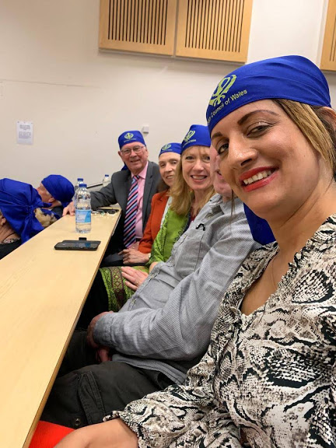
Mai 19 Mynychu’r dathliadau drefnwyd gan Cyngor Sikh Cymru i nodi 550mlynedd geni Guru Nanak Dev ji.

Chwith i’r dde(yn y golwg)) Rheinallt Thomas(CERC)), Sally Thomas(URC), Katie Mccolgan (Church of Christ of Latter Day Saints), Sasha Perriam(CYTUN)

Mai 20 Braint i mi oedd y gwahoddiad i gadeirio Darlith Gethin Abraham-Williams 2019 a draddodwyd yn y Senedd gan y Canon Aled Edwards, OBE ar y testun "Ffydd, Datganoli a Gwleidyddiaeth fyd-eang". Darlith dreiddgar a chofiadwy gyda chynrychiolaeth dda o grwpiau ffydd a gwleidyddol.
Mai 22 Mynychu cyfarfod Fforwm Cymunedau Ffydd y Prif Weinidog yn Adeilad y Pierhead ym Mae Caerdydd. Adroddwyd a thrafodwyd ystod eang o bynciau gan gynnwys troseddau casineb/y cwricwlwm newydd/Brexit.
Mai 23 Cyfarfod ein Cyngor. Cafwyd presenoldeb da am ddiwrnod oedd, unwaith eto, gydag agenda lawn. Cafwyd adroddiadau dilynol ar Hyfforddiant Diwinyddol a’ r cynnydd a wnaed; y ddogfen Gweinidogaeth Fro; Dogfen yr Eglwysi Cyfamodol ar Weinidogaeth a Rennir ac ymateb y byrddau iechyd ar Gaplaniaethau. Diolchwyd yn arbennig i Peredur O Griffiths sydd wedi diweddaru ein gwefan. Roedd gan Vaughan Salisbury restr sylweddol o faterion ar addysg i’w hystyried yn ogystal â’r holiadur oedd wedi’i gwblhau ar y cwricwlwm newydd y gallai Aelodau ei ddefnyddio/rannu. Cafwyd yr adroddiadau arferol gan Gethin Rhys ar ran CYTÛN a chan y Trysorydd Martin Spain. Rhoddodd Gethin adroddiad hefyd ar yr ohebiaeth a’r cyfarfodydd y bu’n ymwneud â hwy o ran cau banciau a chyfleusterau’r Swyddfa Bost yn ogystal ag adrodd ar enwebiadau CYSAG. Diolchwyd i’r Parch Sally Thomas am ei chyfraniad dros y blynyddoedd a dymunwyd yn dda iddi yn y dyfodol.
Gellir gweld copi llawn o’r cofnodion ar y wefan neu drwy e-bost oddi wrth Mrs Helen Jones, Ysgrifennydd (rhys.helen.jones@btinternet.com). Mae’r cyfarfod nesaf ar Dachwedd 14eg.

Mehefin 10 Mynychu cyfarfod blynyddol Undeb Bedyddwyr Cymru yn Aberteifi a thystio i sefydlu eu Llywydd newydd Mr David Peregrine.
Mehefin 12 Mynychu’r dathliad yn Eglwys Gadeiriol Aberhonddu, o 20 mlynedd o “Open the Book” a 10 mlynedd o “Agor y Llyfr”. Yn amlwg mae yna lawer o grwpiau pwrpasol sy’n neilltuo eu hamser i’r cyflwyniadau pwysig hyn mewn ysgolion yng Nghymru. Bydd dyfodiad y cwricwlwm newydd yn rhoi hyd yn oed mwy o gyfleoedd i eglwysi fynd i ysgolion cynradd i "agor y llyfr". Ni ddylid colli’r cyfleoedd hyn.
Mehefin 19 Mynychu cyfarfod cyffredinol blynyddol CYTÛN yn Amwythig a oedd yn cynnwys ystod eang o faterion fel sy’n briodol mewn cyfarfod cyffredinol blynyddol. Roeddwn wedi cael gwahoddiad i roi trosolwg o weithgareddau’r CERC yn ystod fy nghyfnod yn y swydd ac yr oeddwn yn falch o allu gwneud hynny.

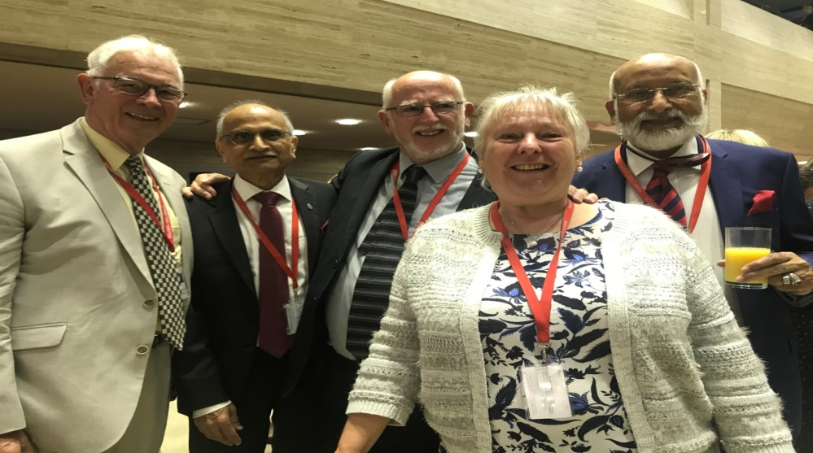
Gorffennaf 1 Mynychu Derbyniad 20 mlwyddiant Datganoli yn Swyddfa Llywodraeth Cymru. Cafwyd sawl araith berthnasol gan rai o aelodau gwreiddiol 1999 yn ogystal â chan y Prif Weinidog presennol Mark Drakeford

chwith i’r dde: Rheinallt Thomas (Cyngor Eglwysi Rhyddion Cymru); Naram Patel (Cyngor Hindwiaid Cymru);Aled Edwards (CYTUN); Christine Abbas(Cymuned Bahai Cymru);Saleem Kidwai (Cyngor Mwslemaidd Cymru)
Gorff 8-10 Mynychu Cymanfa Gyffredinol Eglwys Bresbyteraidd Cymru yn Wrecsam-trwy wahoddiad. Cyd gerdded yng ngorymdaith y Parchg Brian Matthews. wrth iddo drosglwyddo’r Llywyddiaeth i’r Parchg Marcus Robinson. Cafwyd yr adroddiadau, cyflwyniadau a darlithoedd arferol ynghyd â gwasanaethau addoli ystyrlon. Profiad arbennig iawn i mi yn bersonol oedd gweld fy Ngweinidog (Parch Evan Morgan) nid yn unig yn cael ei ethol yn Lywydd y Gymanfa Gyffredinol am 2020-21 ond hefyd ei glywed yn traddodi darlith deimladwy a chofiadwy yn dwyn y teitl "Yr Eglwys Gynhwysol". Bydd yn cael ei chyhoeddi maes o law.

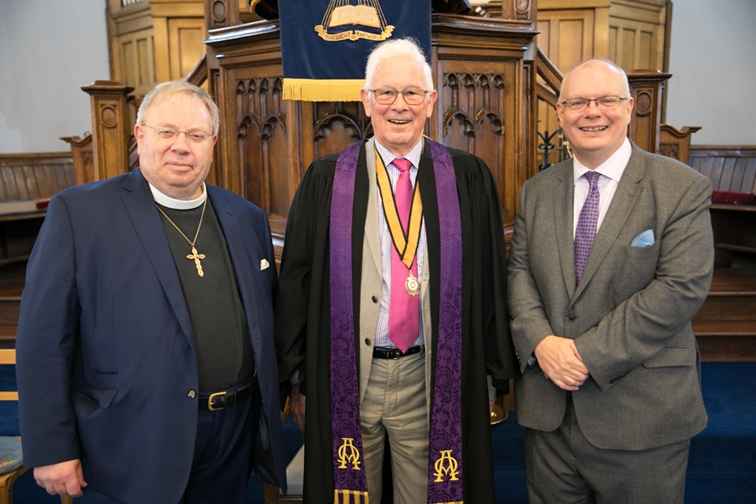
Chwith i’r dde:Parch Marcus Robinson (Llywydd Eglwys Bresbyteraidd Cymru 2019-20); Rheinallt Thomas (Llywydd Cyngor Eglwysi Rhyddion Cymru); Parch Evan Morgan (Llywydd Etholedig Eglwys Bresbyteraidd Cymru 2020-21)

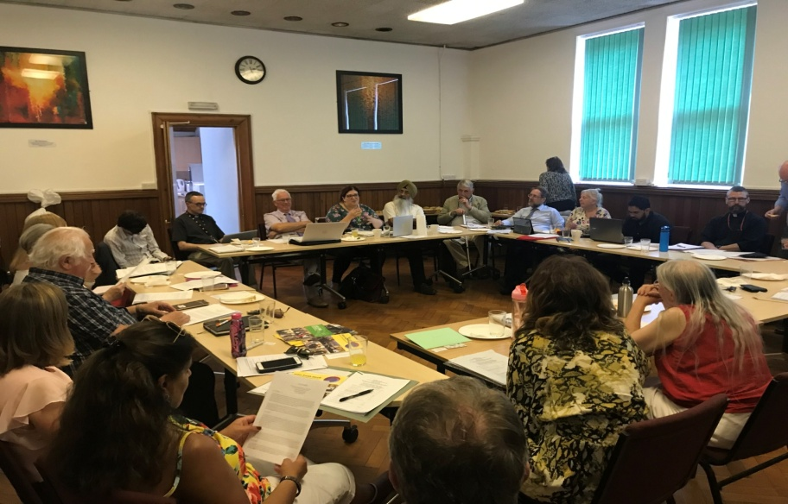
Gorff 16 Cyfarfod o Gyngor Rhyng-ffydd Cymru. Unwaith eto croesdoriad da o gynrychiolwyr y gwahanol grefyddau yn bresennol a phawb yn cyfrannu’n rhydd. Rhannwyd y manylion am wahanol ddigwyddiadau rhyng-ffydd gan gynnwys yr wythnos ryng-ffydd (ceir manylion ar wefan Cyngor Rhyng-ffydd Cymru: https://www.interfaithcouncilwales.cymru). Rhoddwyd cyflwyniadau hefyd ar y Rhwydwaith Rhyng-ffydd Ewrop a Gogledd America a’r ymweliad â Chaerdydd ar 9 Medi gan Ainsley Griffiths; ar y Cwricwlwm Newydd gan Paula Webber a chan Dean Atkins ar Fforwm Aml-ffydd Y Prif Ddinasoedd.
Yn dilyn y cyfarfod dosbarthodd Aled Edwards, yr Ysgrifennydd, y llun yma a thrydar "Mae honiad bod un o’n cantorion wedi gwneud sylw am Fwslemiaid a bysus yng Nghaerdydd. Yn rhyfedd, fe gafwyd cyfarfod rhagorol heddiw o Gyngor Rhyng-ffydd Cymru. Fe ddown yn gyfeillion o bob rhan o Gymru. Ceir cyfeillgarwch eithriadol o gynnes rhyngom i gyd. Mae sarhau un cred yn ymosodiad ar bob cred. Fel cyd Gymru fe fynnwn ddatgan hyn”.

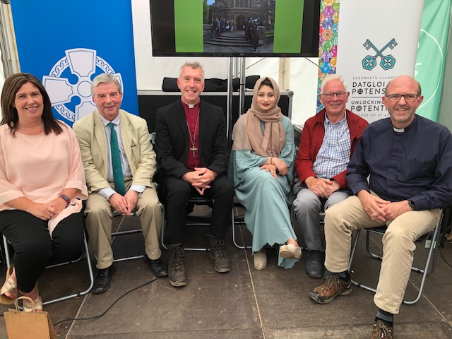
Awst 6 Gwasanaethais fel aelod o banel yn yr Eisteddfod Genedlaethol, a drefnwyd gan yr Eglwys yng Nghymru, i drafod cysylltiadau rhyng-ffydd yng Nghymru. Yr oeddwn yno fel aelod o Gyngor Rhyng-Ffydd Cymru. Cadeiriwyd y drafodaeth gan y Parchg Ganon Robert Townsend ac aelodau eraill y Panel oedd yr Esgob Andy John (Bangor), Arooj Khan (Cyngor Mwslimiaid Cymru); Joanna Thomas (Pennaeth ysgol Y Faenol, Bangor); Dr Dai Lloyd, A.C. Cafwyd trafodaeth agored iawn gyda llawer o enghreifftiau o sut mae cysylltiadau rhyng-ffydd a gweithgareddau yng Nghymru yn hyrwyddo cyfeillgarwch, goddefgarwch a pharch. Cytunwyd yn gyffredinol fod gan bob ffydd fwy yn gyffredin nag sydd ganddynt o wahaniaethau ac mae’r gelyn cyffredin i bob ffydd y dyddiau hyn yw dyneiddiaeth a seciwlariaeth. Roedd yn galonogol clywed y farn bod cysylltiadau rhyng-ffydd yng Nghymru yn rhoi arweiniad i genhedloedd y DU a’n bod wedi osgoi llawer o'r tensiynau a geir mewn mannau eraill drwy siarad â’n gilydd.
LLUN: o’ r chwith i’r dde: Joanna Thomas; Dai Lloyd; Andy John; Arooj Khan; Rheinallt Thomas; Robert Townsend
Awst 9 Bu Nerys Siddall (cynrychiolydd o ogledd Cymru ar CERC) a minnau’n cynnal yr oedfa ar stondin CYTUN yn yr Eisteddfod Genedlaethol yn Llanrwst.

Rheinallt A Thomas,
Llywydd
e bost: rheinallt@talktalk.net

